1.自适应递归校正的LANDMARC

LANDMARC是基于RFID室内定位技术的主流算法，此算法运行成本低、易于实现，在室内定位系统中得到广泛应用，因此LANDMARC对定位算法进行改进对提高系统定位的精度、稳定性和可靠性具有重大意义。在文献[1]中，首先介绍了传统的LANDMARC算法，其次介绍了改进的LANDMARC，改进方面包括选取最优k值，同时对预测结果进行了校正。

* 1. LANDMARC算法

室内布置Ｎ个阅读器，均匀间隔布置Ｍ个参考标签和随机布置P个目标标签。

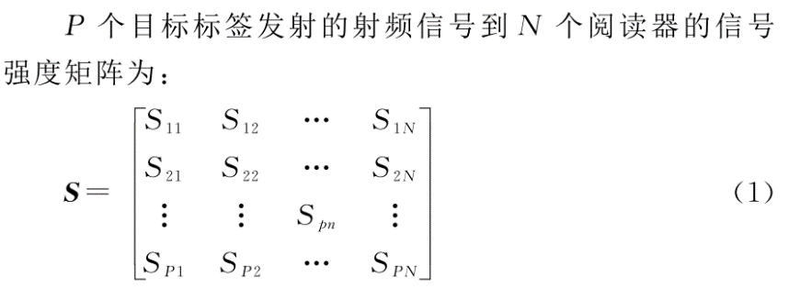

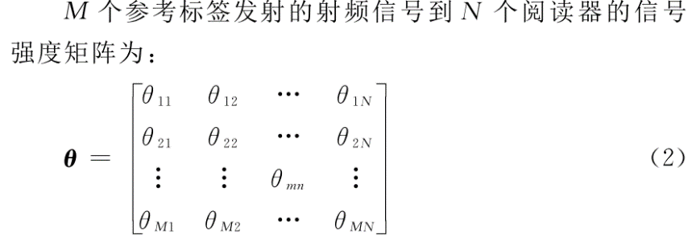

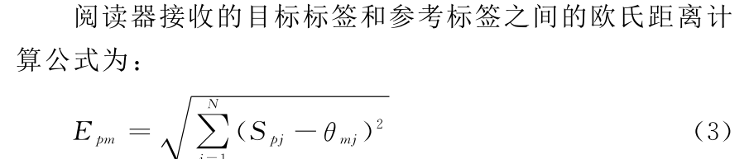

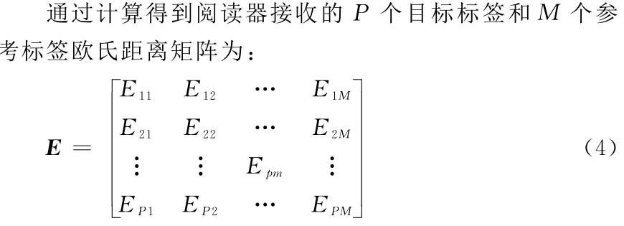

通过比较选出前k个最小的参考标签，并计算这k个参考标签计算目标标签位置

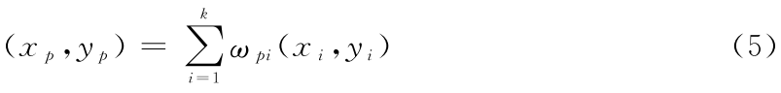

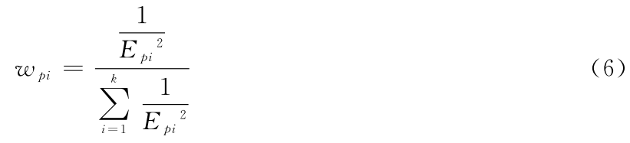

* 1. 自适应最优k近邻算法

自适应ｋ邻近算法是在LANDMARC算法的基础上进行优化，使定位系统能根据目标标签的位置变化选择不同数量的相邻参考标签使定位效果达到最优，主要根据目标标签的位置选择合适的虚拟目标标签，通过虚拟目标标签确定目标标签最优参考标签数ｋ，并由目标标签最优的ｋ个参考标签求出目标标签位置坐标。选取与目标标签欧氏距离最小的参考标签作为虚拟目标标签，在选取与虚拟目标标签最近的多个标签计算欧式距离，通过LANDMARC算法预测坐标并计算误差，最终选出误差最小的k值作为最优k值。



* 1. 递归校正

在自适应ｋ邻近算法的基础上进行优化，对计算出的目标标签坐标进行递归校正，将计算出的目标标签坐标作 为虚拟目标标签的参考标签对虚拟目标标签进行定位，定位误差用于校正计算出的目标标签坐标。将虚拟目标标签定位效果由k-1个目标标签和预测的目标标签组成一个k个元素的集合去预测虚拟目标标签，并计算误差用于更新目标标签，最终当时，停止迭代，此时校正后的目标标签位置作为最后定位坐标

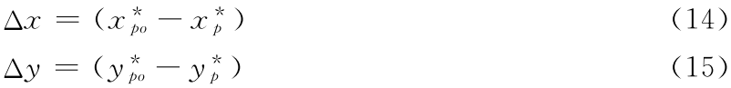

2.改进的k近邻算法[2]

利用LANDMARC算法预测目标标签位置后，然后把待测标签和其选取的k个参考标签放入同一组，这个组用 G 表示，在同一邻近区域、同一时间，组内的标签所受到的噪声和其他不确定的环境因素是相同的。每个参考目标都可由其余k个标签坐标预测得出，这样我们就可以得到k个误差值，我们选取最小的k’个作为我们最优的k值，并利用刚刚计算的误差作为权重计算我们的目标标签位置。

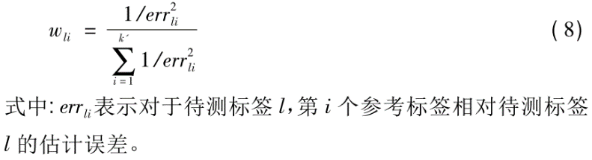

3.基于参考标签RFID定位算法研究与应用[3]

3.1 参考标签不同参数对于定位精度的影响

文章同样也是基于LANDMARC算法，也就是研究k值和权值对于精度的影响。首先它讨论了不同场景下不同k值设定对于定位精度的影响。其次对于权值定义除了二阶权值还有很多方法。

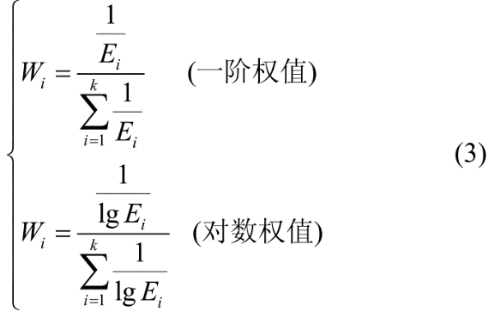

为了看不同权值设定方法对于结果的影响，定义了对单一标签的依赖程度，由图可知二阶权值设定方法的单一标签依赖程度最高，一阶权值次之，对数权值最低。在实际应用中要根据不同的环境选择不同的方法。如果信号强度随着距离的增加衰减严重的话，一般采用单一标签依赖程度低的权值设定方法，否则目标会完全定位到最近的一个参考标签的位置；如果信号强度随着距离的增加衰减较小的话，一般可以采用单一标签依赖程度高的权值设定方法，否则目标会完全定位在几个最近邻标签的几何中心。

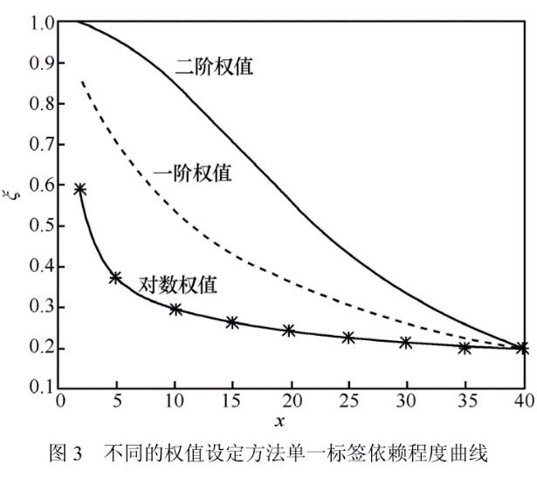

3.2 目标历史轨迹算法

得到与t0时刻最近的s个时刻的位置考察残差加权函数Q，取其极小值，得到最佳估计位置（x,y）,解得（5）式。

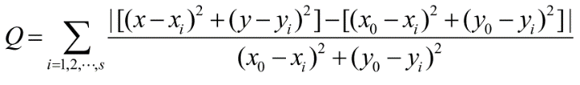

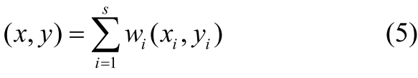

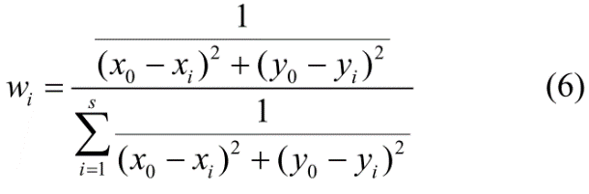

3.3 动态k值

当定位时检测目标标签周围存在c个RSSI值检测不到的参考标签时，则k=k+c。

3.4 参考标签可信度

假设共有m个阅读器，则某个参考标签在各个阅读器上会有m个场强值，它上下左右4个标签在各个阅读器上也各有m个值。设x(j)为某个参考标签在第j个阅读器上的场强值，min(j)为在第j个阅读器上此标签上下左右4个标签场强值的最小值，max(j)为最大值(j=1,2,…,m）。设使 x(j)∈[min(j),max(j)]的j值共有M个。现分段定义可信度Y如下：

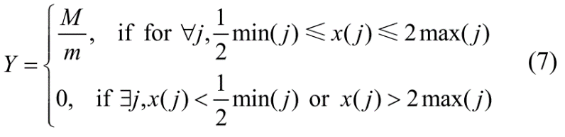

如果对于任意j有min(j)<x(j)<max(j)则Y值取1。这时k近邻权值为

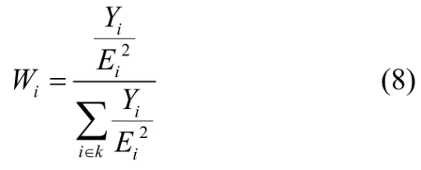

进行这种改进之后，能有效地防止个别参考标签读取出错对于结果的影响。

3.5 最邻标签偏差自校正

把k个参考标签分别做为目标标签去预测类似于2，然后计算出误差，最后对误差取平均对预测的目标标签取校正。

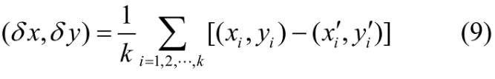



4 基于RSSI的混合滤波算法[4]

4.1 几种基本滤波

由于RSSI值在传播过程中必有损失，所以本文对RSSI值进行滤波处理得到高质量RSSI。均值滤波和中值滤波不在介绍，狄克逊滤波通过极差比判定和剔除离群值来实现，该方法是一组测量值的一致性检验，它认为离群值应该是最大值和最小值，因此将数据按大小排列，检验最大值与最小值是否为离群值。例如，取n=11～13，α=0.05。去除离群值后，对于剩下的RSSI值重复以上步骤，直到没有离群值。然后计算滤波后的RSSI值的算术平均值，并将该值作为最后的滤波输出。狄克逊检验法滤波不必计算算术平均值和标准偏差，而是根据不同的n值得到相应的r值。该方法通常与其他滤波 算法同时使用，但在信号波动幅度较小的情况下滤波效果不明显。

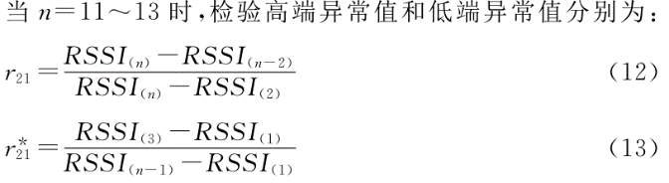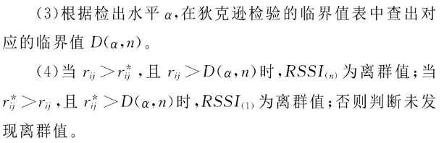[5]高斯滤波就是将在σ范围内的RSSI值取平均得到最后滤波值，

高斯滤波有效地过滤了远离真值的数据，解决了信号突 变带来的定位误差，但对阴影效应、能量反射等长时间干扰问题的处理效果欠佳。

4.2 混合滤波

首先采用狄克逊检验法滤波去除RSSI样本数据中 的离群值（最大值或者最小值），然后对滤除离群值后的RSSI样本数据进行高斯滤波，得出高斯函数值在该区间内对应的RSSI值,对这些RSSI值进行中值滤波得到RSSI（a）,或者对这些RSSI值进行均值滤波得到RSSI（b）。最后通过实验比较得到RSSI（a）较优。

5.基于RFID室内定位技术研究[5]

5.1 改进KNN算法

为了避免目标节点在边缘导致所选参考标签与其位置偏差太大文章，设置了另一种布局方法。

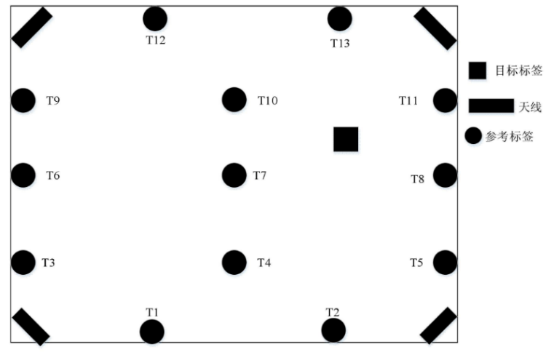

同时改进的多天线融合算法原理如下

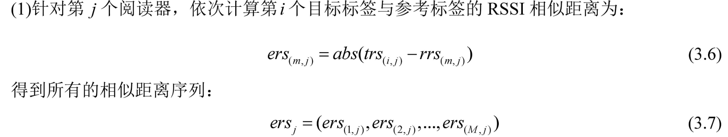

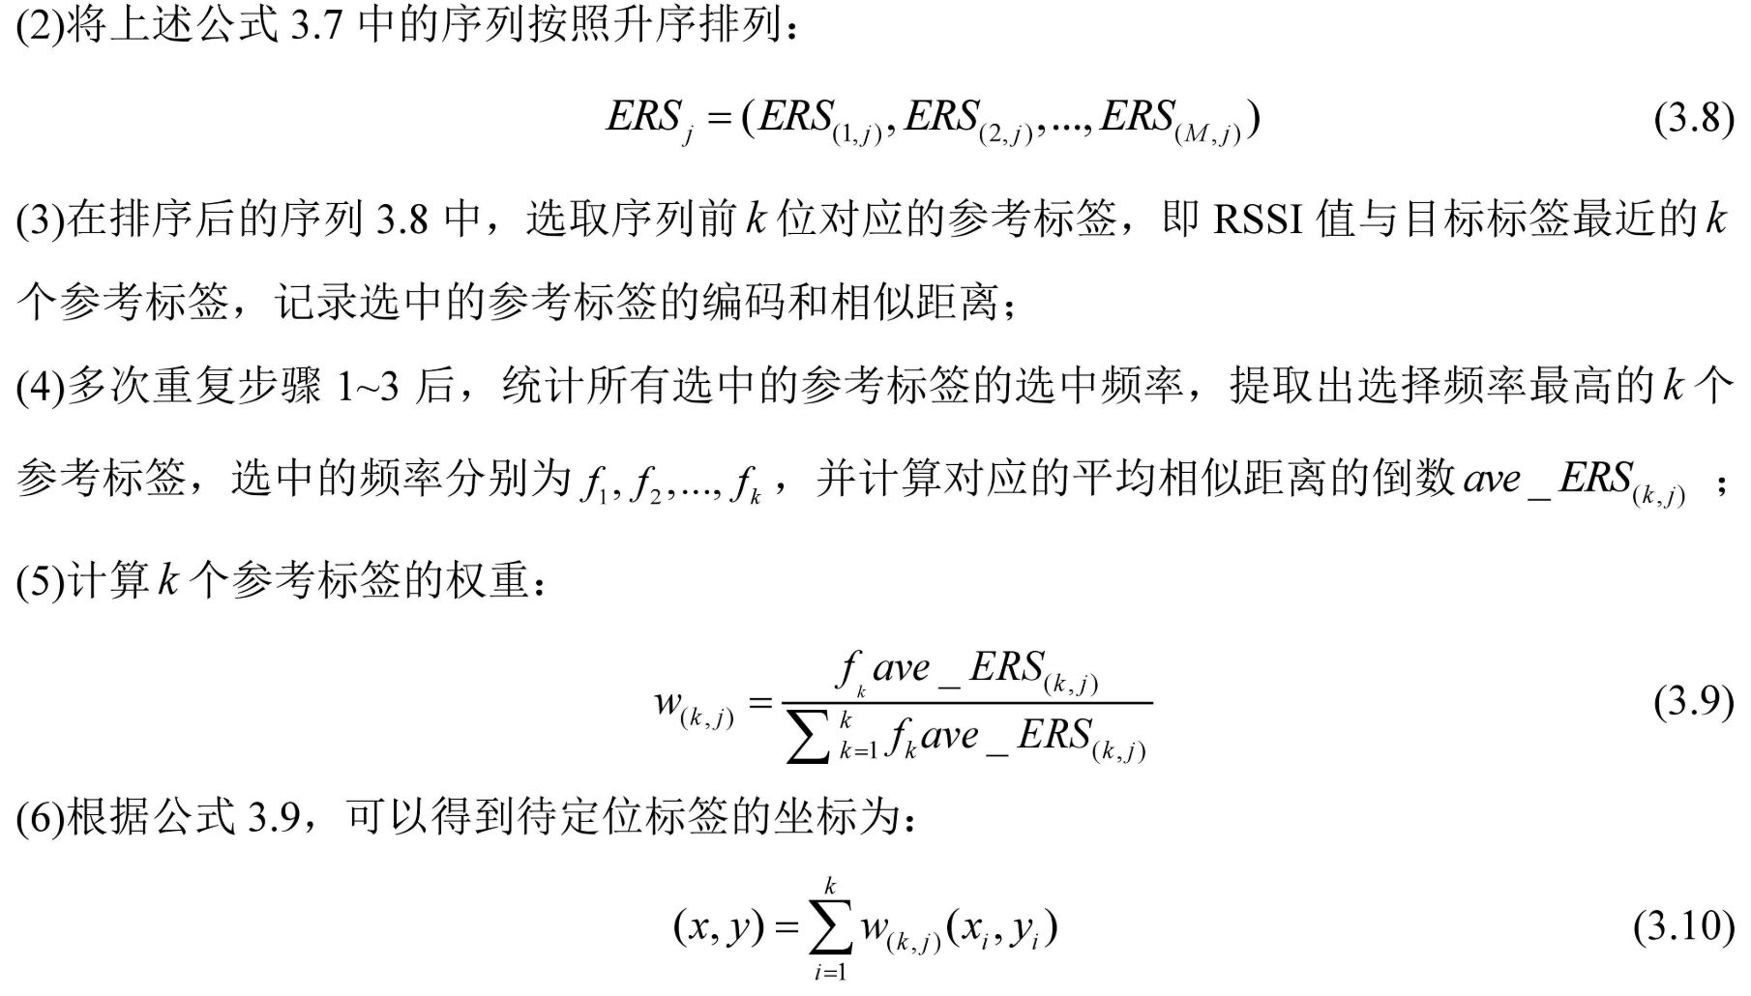

5.2 基于贝叶斯的室内定位算法

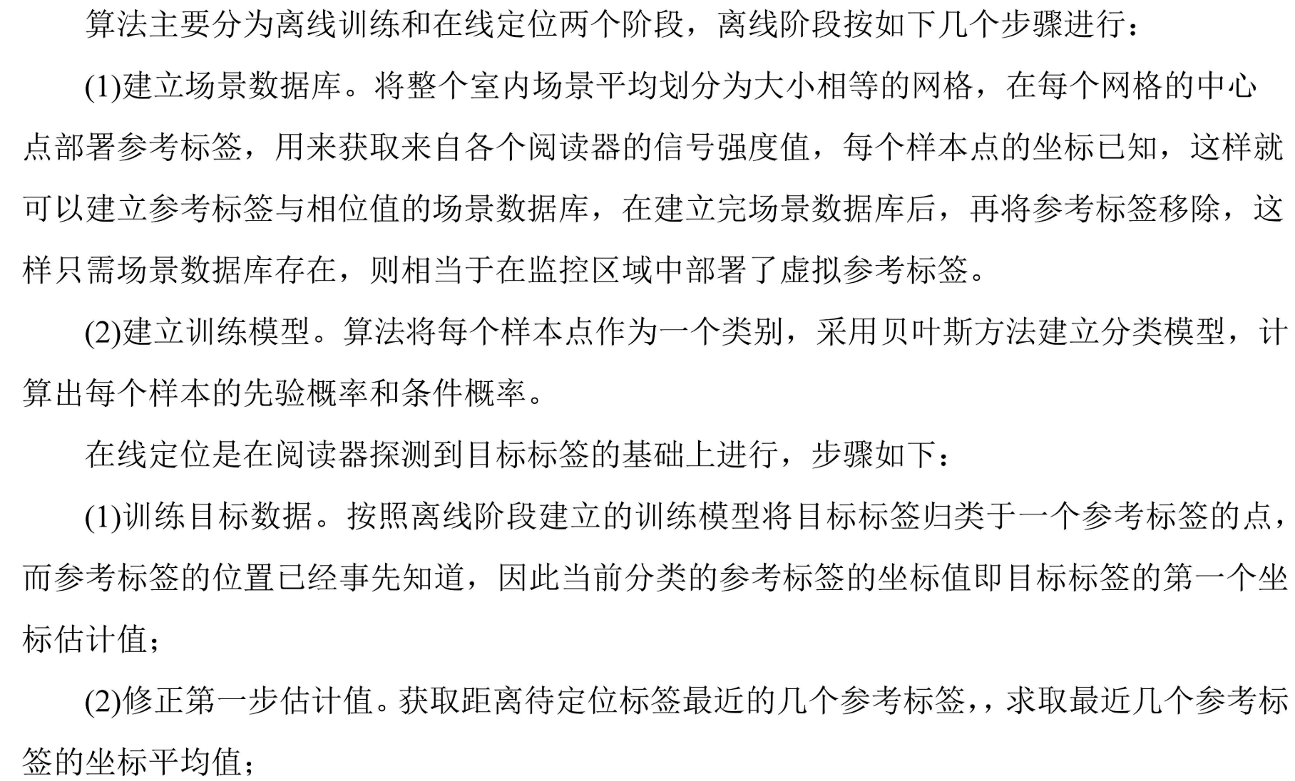

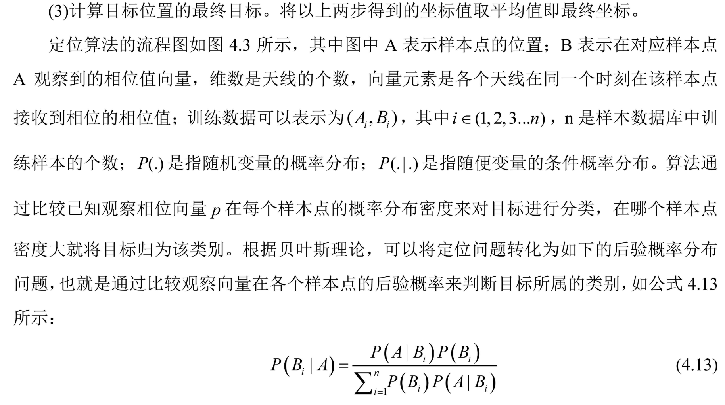

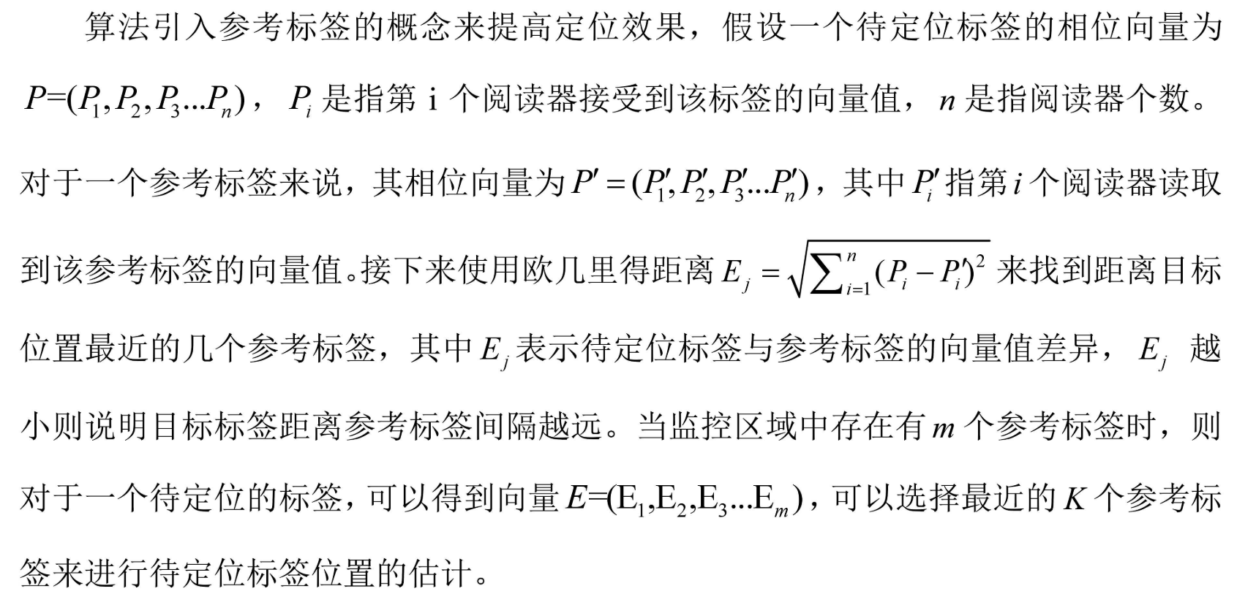

6 使用RFID的室内定位LANDMARC算法[6]

本文主要讨论了LANDMARC算法不同参数对于实验结果的影响。第一个是选取的最近邻k值，最终当k值越大，越准确，但同时计算量也会增加。

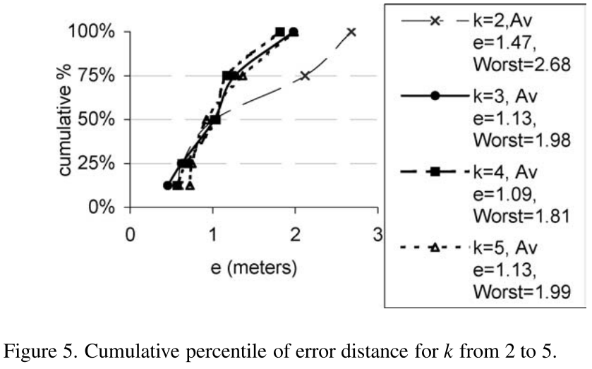

第二个讨论的是环境因素，由于实验室白天较为繁忙，结果显示，白天误差较大，同时我们随机改变目标标签位置，发现整体精度几乎保持在同一水平。

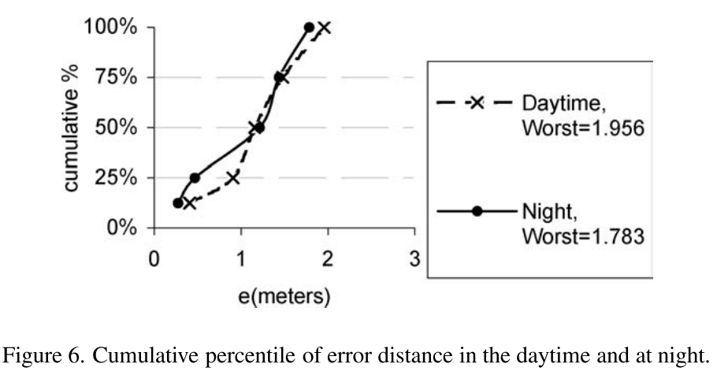 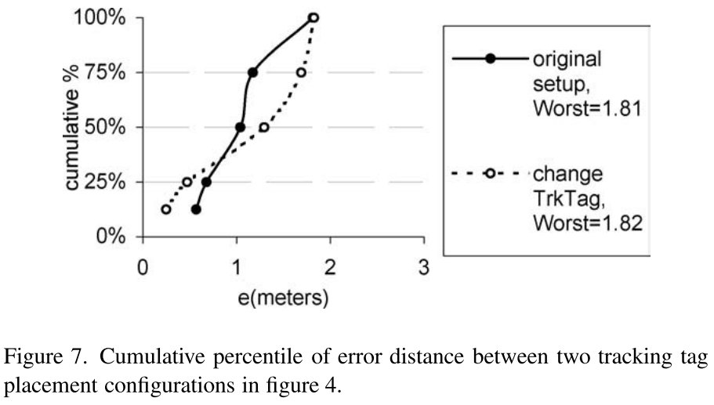

第三个讨论的是阅读器数目，由图8得当阅读器越多时，精度越高

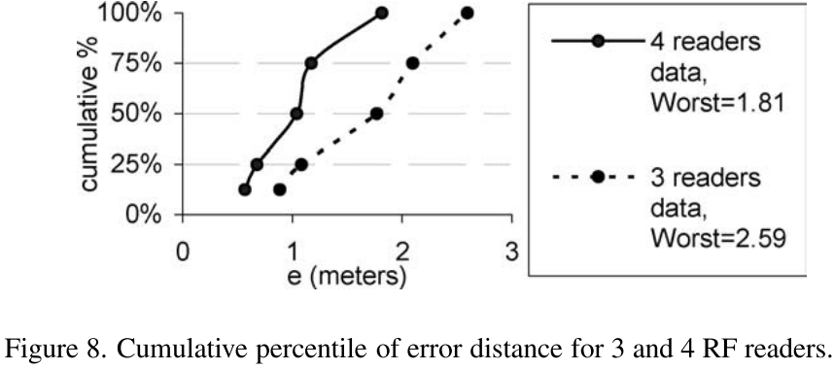

第四个讨论的是参考标签放置的影响，当目标标签周围无障碍时，9（a）预测就会相对准确，但是当9（b）这种情况，f信号值会变弱，导致预测出现偏差。

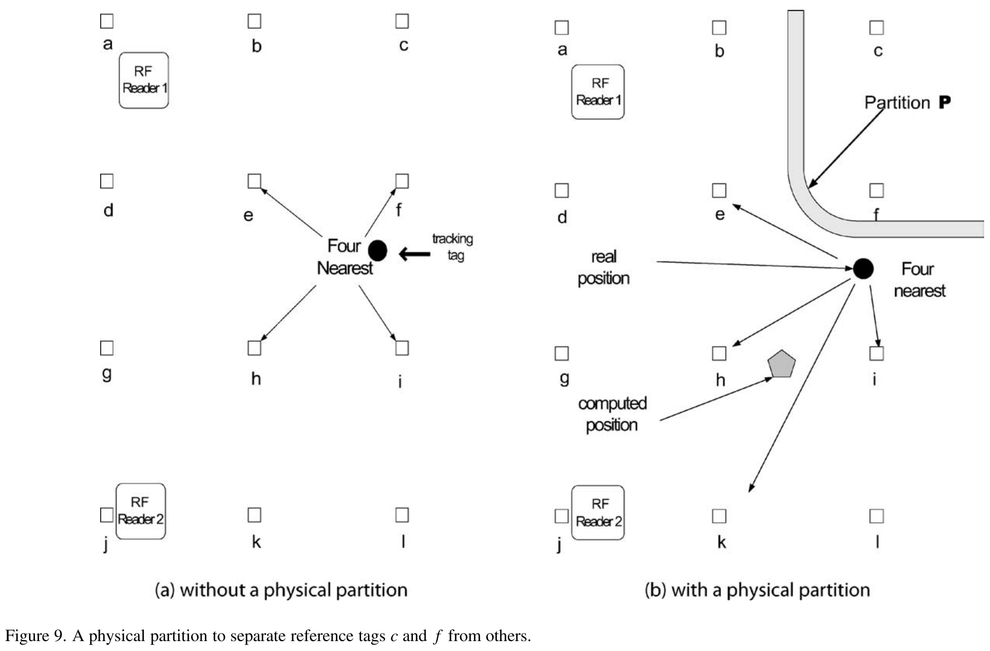

这时我们多摆放些标签，就会避免上述问题发生。

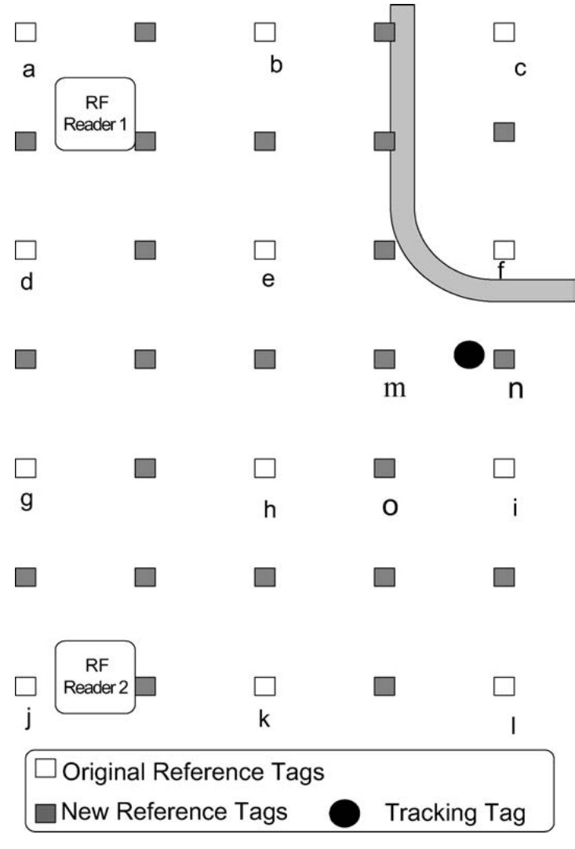

7 基于RFID的WIMEC-LANDMARC室内定位[7]

7.1参考标签权重提升

一般权重都如1.1的公式（6），计算但这容易产生一个问题就是，若多个参考标签与目标标签位置很近，则几乎所有权重都趋近于1，最终结果会如公式（3）所示，但这样结果显然不对。本文提出在获取完欧氏距离矩阵后，选出其中欧式距离最小的Emin，然后将所有欧氏距离中接近于0的替换成Emin/n，n取任意比1大的数。n值越大，参考标签权重越高。它可以保证参考标签在四个阅读器的功率控制水平相同时所占比例也最大，同时使每个相邻的参考标签之间的差异更加明显。

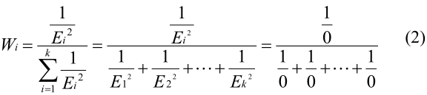

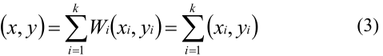

7.2 相邻标签平均误差修正

通过LANDMARC算出k个欧氏距离参考目标，将这k个参考目标分别进行预测并求出k个误差，并求平均最终去更新目标标签位置。

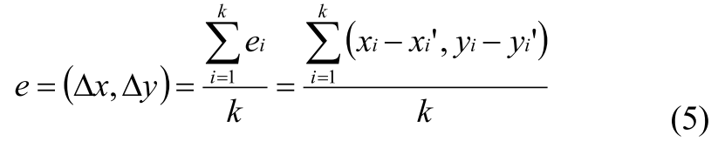

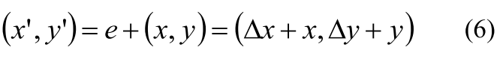

8 基于相似性分析高频RFID标签室内定位算法[8]

本文分析了基于模式匹配方法存在的问题，提出了一种基于相似度分析的室内定位算法SAIL。它是一种基于距离的模式匹配定位算法。一般都采用一个特征（比如相位或者RSSI）定位，本文将相位和RSSI值组成一个向量组，每个弧之间的参考标签都属于同一类

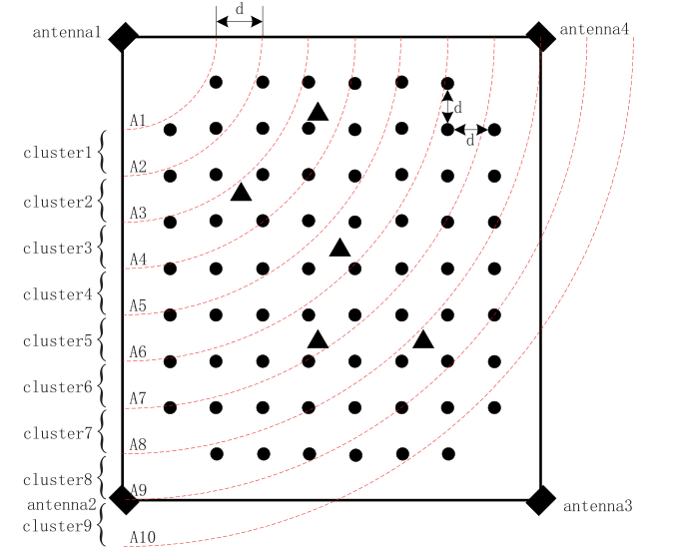

下面简单介绍一下SAIL定位算法。首先将获得的参考标签和目标标签的RSSI值和相位值，以一个阅读器为一组形成一组向量，对其进行归一化处理。得到每个阅读器获得的向量

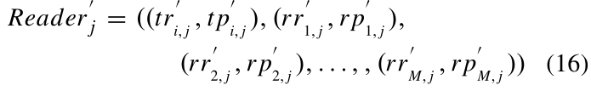

。利用k-means方法聚类

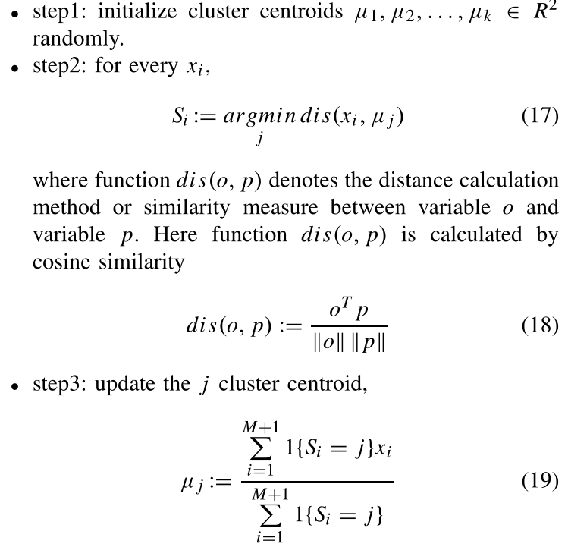

重复2，3部直到收敛，直到类不再变化，则第i个目标标签的向量簇为，Q是属于相同类的参考标签。接下来我们找到与目标标签相同类的所有点去估计到该阅读器j的距离，权重如下。

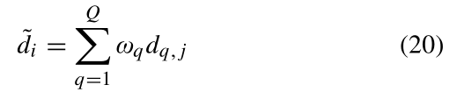

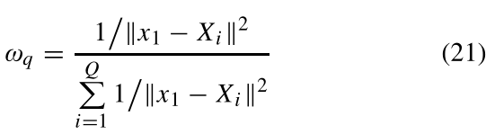

当我们得到估计目标标签到所有阅读器天线的距离后，采用线性最小二乘(LLS)算法完成定位。与k-NN算法不同，该算法是自动聚类的，同一聚类内参考标签的数量是完全自适应的。在一定程度上，Sail算法比k-NN算法在估计方面更灵活。

10 基于RFID标签的室内定位算法[10]

针对 LANDMARC 算法对近邻标签选取以及 VIRE 算法线性插值存在的不足，我们提出一种基于待测标签多方向搜索的室内定位算法。为了改善 RFID 标签定位性能，完善参考标签的布局结构尤为关键。在移动通信系统中，蜂窝网络被广泛采用的原因是由于数学上的一个结论，即以相同直径的圆形覆盖平面，当圆的圆心与正六边形中心重合时，所使用的圆的数量最少。当采用三角形、四边形和六边形结构覆盖待测区域时，以相同半径的圆覆盖平面，正六边形所使用的圆的数量最少，根据这一理论，蜂窝网络被广泛应用。把参考标签布置成正六边形结构，覆盖同样的定位区域所使用的参考标签数量少，这样不仅极大的减少了定位系统的成本，而且标签数目减少也会降低系统之间信号干扰，提高算法性能。

每次在定位区域中心设置一个步长s搜索得到6个虚拟位置，视为6个虚拟标签

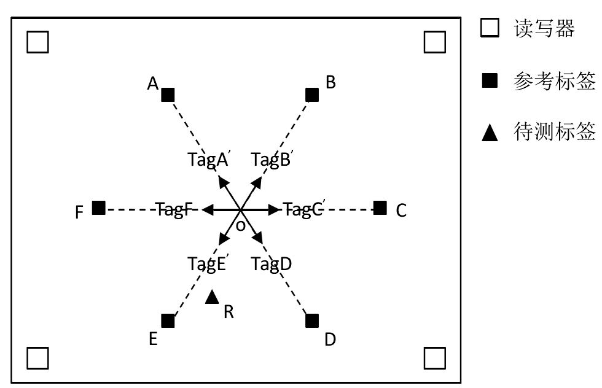

计算得到虚拟位置与阅读器的距离矩阵，并利用其带入对数路径损耗公式中计算，得到RSSI值，通过比较集合 E 中欧氏距离大小，选择其中较小的作为下一步搜索定位的新起始点。搜索最后，给出阈值e ，当搜索位置与待测标签 R 之间 RSSI 欧氏距离满足阈值e 时，终止搜索，即该点为最后的定位位置。

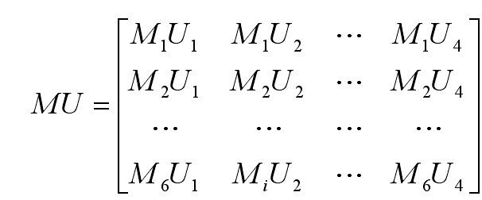

9 室内指纹识别对于边缘节点定位的研究[9]

主要研究的是类边缘节点定位的方法。在离线阶段，同kmeans算法将指纹库分为k个类，并计算出每个类中心。在在线阶段存在目标标签，第一阶段粗略估计，先找到它与哪个类最相似，我们取得目标标签的RSSI值，求得与每个类中心RSSI值的欧式距离，最小的即归为这个类。第二阶段是详细估计，通过wknn算法求得与目标标签最近的k个参考标签来估计位置。

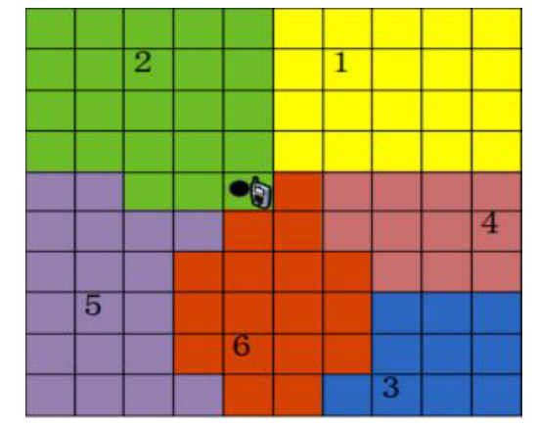

本文重点研究的是若目标标签在该类的边缘时，我们会去选取临近类中的点防止误差变大。这里文章给出了判断该点是否是边缘点的方法，条件1，若目标标签与自己类中心RSSI欧式距离与该类中参考目标最大RSSI欧式距离之比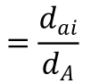小于一个阈值，则认为是边缘点，条件2，去判断其他类中心RSSI值与该目标标签之比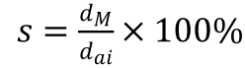，在一定范围内，则认为这个类与目标标签相近。我们通过目标标签所属类和其它类中的点利用wknn算法估计边缘值。

我认为，聚类方法减少了计算量，不用把所有指纹库中值进行对比，通过点边缘判别，减少在类边缘所带来的误差，但我认为这方法并没有提升定位的准确度。

10 VIRE[10]

为了减少LANDMARC标签放置所带来的多径干扰，在每个参考标签之间加入虚拟标签，虚拟标签RSSI值为插值平均后的值。我们把整个地方化为几个区域，每个区域的RSSI值为中心点虚拟标签的值。每个阅读器都对应一个近似图，近似图的货的过程如下，在我们得到目标标签RSSI值后，我们取一个阈值，将区域与目标标签RSSI值之差小于该阈值的区域高亮，最后我们将k个阅读器对应的k个近似图取交集。

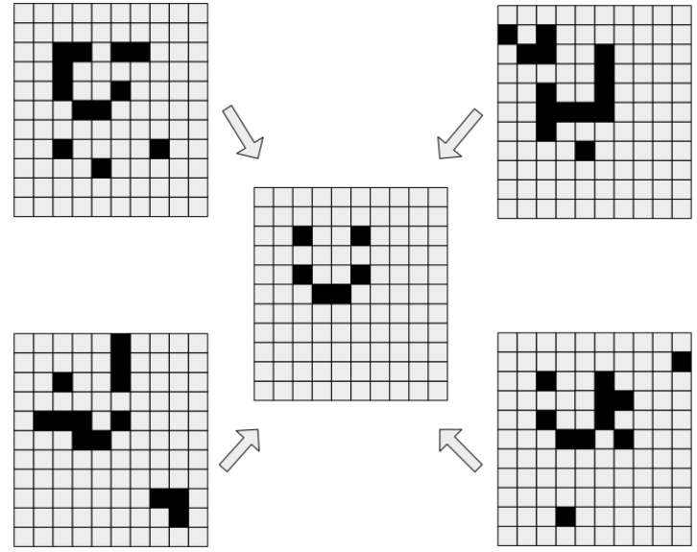

利用取得的近似图对目标位置进行预测，我们这里对于每个区域设置两个权重值

wi1是该区域点在每个阅读器下RSSI值与目标标签RSSI的差值除以k再除以阅读器个数乘以虚拟标签RSSI值wi2是连接区域越多权值越大。总权值是wi1✖wi2，剩下方法同LANDMARC。

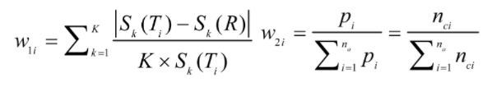

11 WKNN指纹定位分析[11]

本文主要内容基于WKNN算法，动态选取最优k值。K值最小为1，也就是先找到与该目标标签RSSI距离最小的点，然后通过与其他点的RSSI距离与该距离之比小于一个阈值则认为该点与最小值点类似，则k值加1，最后选出最优k值。

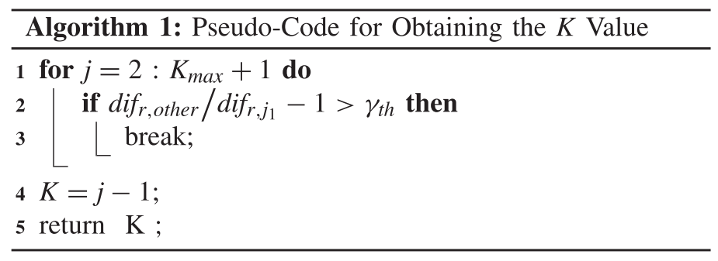

阈值选择经过实验是在40%到50%，k值最优选在9-19

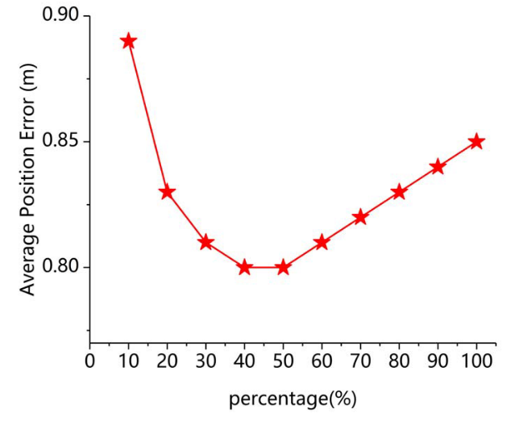 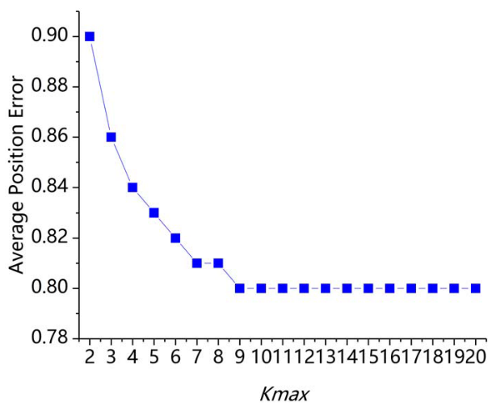

我认为该方法没什么创新型，对于不同数量的参考坐标，我们的阈值也会不一样，转换过来就是说k值不一样，不具备普适性，而对于别的系统一遍一遍试去找不同的阈值和我去一个一个试找不同的k值没有什么区别。

12 室内定位挑战[12]

13 基于KNN的室内定位算法研究[13]

14 室内定位综述[14]

[1] <自适应递归校正的LANDMARC室内定位算法_张平均.pdf> [J].

[2] <基于参考标签的射频识别室内定位算法研究_孙寅博.pdf> [J].

[3] <基于参考标签的射频识别定位算法研究与应用_王远哲.pdf> [J].

[4] <基于RSSI的混合滤波算法_倪晓军.pdf> [J].

[5] <基于RFID信号特征的室内定位技术研究与实现_丁晔.pdf> [J].

[6] <LANDMARCIndoorLocationSensingU.pdf> [J].

[7] Li Y, Xu H, Li P. RFID-Based WIMEC-LANDMARC Indoor Location Algorithm [M]. 2020 International Conferences on Internet of Things (iThings) and IEEE Green Computing and Communications (GreenCom) and IEEE Cyber, Physical and Social Computing (CPSCom) and IEEE Smart Data (SmartData) and IEEE Congress on Cybermatics (Cybermatics). 2020: 448-55.

[8] Zhao Y, Liu K, Ma Y, et al. Similarity Analysis-Based Indoor Localization Algorithm With Backscatter Information of Passive UHF RFID Tags [J]. IEEE Sensors Journal, 2017, 17(1): 185-93.

[9] Wenxuan B, Zhihong F, Min P, et al. Research on Indoor Edge Location Based on Location Fingerprint Recognition [M]. 2019 11th International Conference on Measuring Technology and Mechatronics Automation (ICMTMA). 2019: 302-6.

[10] <VIRE Active RFID-based Localization Using Virtual Reference Elimination.pdf> [J].

[11] Hu J, Liu D, Yan Z, et al. Experimental Analysis on Weight <inline-formula>

<tex-math notation="LaTeX">${K}$ </tex-math>

</inline-formula>-Nearest Neighbor Indoor Fingerprint Positioning [J]. IEEE Internet of Things Journal, 2019, 6(1): 891-7.

[12] <室内定位_挑战与机遇_杨铮.pdf> [J].

[13] <Research on Indoor Location Algorithm Based on K Value Selection.pdf> [J].

[14] Yassin A, Nasser Y, Awad M, et al. Recent Advances in Indoor Localization: A Survey on Theoretical Approaches and Applications [J]. IEEE Communications Surveys & Tutorials, 2017, 19(2): 1327-46.

[10] 李成龙. 基于RFID标签的室内定位方法研究[D].曲阜师范大学,2019.